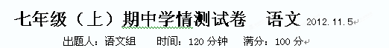
一、积累与运用（20分）
1、下列加点字的注音完全正确的一项是（2分）（ ）
Ａ、栖息 （qī） 枯涸（ɡù） 酝酿（niànɡ）
Ｂ、悄然（qiǎo） 肥硕（shuò） 尸骸（hài）
Ｃ、氛围（fēn） 劫掠（luè） 篡夺（cuàn）
Ｄ、逮住（dǎi） 窸窣（sū） 峰峦（luán）
2、下列词语书写没有错别字的一项是（2分）（ ）
A、闲情意致 一丝不苟 忍俊不禁
B、怡然自得 玲珑剔透 多姿多彩
C、险象迭生 获益非浅 日转星移
D、历历在目 晃然大悟 苦心孤诣
3、请选出下列句子中加点词语运用有误的一句（2分）（ ）
A．周笔畅童年照片曝光，其姿势表情让人忍俊不禁。
B．一年级（3）班的班长思想品德好，工作能力强，可谓德高望重。
C．他们从小青梅竹马，发誓即使是海枯石烂也不分开。
D．登上泰山，无限风光尽收眼底，令人心旷神怡。
4、仿照前后例句，在横线上在补写一句。（2分）
风从水上走过，留下了粼粼波纹；
阳光从云中穿过，留下了缕缕温暖；
；
岁月从林中走过，留下了圈圈年轮……
啊，朋友，我们从时代的舞台走过，留下了什么呢？
5、下面两个句子各有一处语病，请在原句上修改。（2分）
（1）思想教育能引导学生养成正确的人生观。

（2）党的十七大的主题向世界表达了中国人民对内致力于构建和谐社会，对外努力建设和平繁荣的美好世界。

6、名著阅读 （２分）
“我们都是自然的婴孩，卧在宇宙的摇篮里。”出自作品 ，这两句反映的主题内容是 。
7、文言诗文填空(8分)
① 商女不知亡国恨， 。
② ，禅房花木深。
③ 子曰：“岁寒， 。”
④ 《次北固山下》中描写景物、节令蕴含自然理趣的诗句是 ，
。
⑤思念之情，亘古不变，千百年来为人们所传唱。潇潇夜雨中，李商隐客居寂寞，倚窗伫立，将相思之情转化为了重逢的希冀：“ ， ”。
⑥《论语》中阐明学与思的辩证关系的语句是 ，
。
⑦李白在《闻王昌龄左迁龙标遥有此寄》一诗中表现对远方朋友的慰问，表现挂念友人命运之情无时不在，并有此心明月可以作证的诗句是 ，
。
⑧《龟虽寿》中表现曹操虽年纪老迈，却仍有雄心壮志的句子是： ， 。 ， 。
二、阅读（40分）
（一）阅读下面两段文言选文，回答8—13题。（10分）
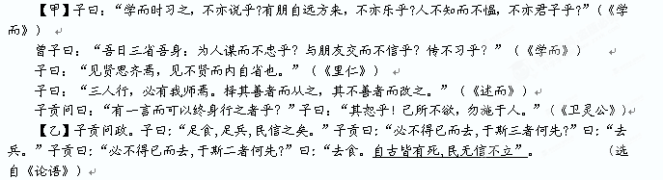8．解释下面句子中加点词的意思。（2分）
（1）人不知而不愠（ ）（2）其恕乎（ ）
9. 从【甲】【乙】两文可以看出，古人十分看重“信”，请分析这两文中的“信”各是什么意思？
（1）与朋友交而不信乎（ ）（2）民信之矣（ ）
10. 用现代汉语写出文中划线句子的意思。（3分）
（1）见贤思齐焉，见不贤而内自省也。。

（2）己所不欲，勿施于人。

（3）自古皆有死,民无信不立。

11. 【甲】文中有很多语句都己成为成语，请你写出其中的三个。（1分）

12. 【乙】文重点强调的观点是什么？（1分）

13．【甲】文是儒家修身之言，讲的是做人的道理。请任选一则，谈谈对你的启示。（1分）

（二）阅读下面选文，完成14—19题（15分）
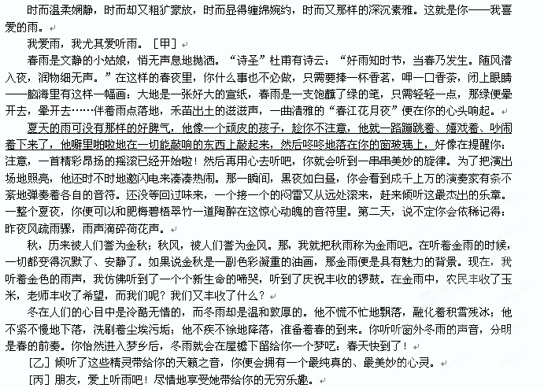14、给选文拟一个恰当的标题：（2分）

15、从语言和内容方面赏析文中划线句子（3分）

16、请根据第１段内容概括出各个季节的雨的特点。（4分）
春雨：_______ ____。夏雨：_______ ____。
秋雨：________ ____。冬雨：_______ ____。
17、请结合文段分析第3段引用杜甫诗句“随风潜入夜，润物细无声”的作用。（2分）

18、“这就是四季的雨，这就是雨的声音”是原文中的一句话，请给这句话选出恰当的位置。（2分）（ ）
A、[甲］ B、［乙］ C、［丙］
19、融情于景是写景抒情散文常用的写作手法，本文按春、夏、秋、冬的顺序描绘了雨的不同韵味，抒发了作者对雨的什么感情。（2分）

（三）阅读下面选文，完成20—24题。（15分）
改变命运的一分
①办公室只剩下秦老师一个人的时候，门被推开了一条缝，像贼一样探进一颗瘦小的脑袋。脑袋的拥有者向办公桌怯怯地走进，怯怯地叫了声：“老师”。
②“查分数吧？你59分，全班就你不及格。”秦老师尽量控制自己的音量，努力展示她温和的一面。根据惯例，每次考试结束后办公室门口总会挤满迫不及待的学生，现在这个小男孩是班上最后一位来查分数的学生。
③“老师，能不能，能不能……”把“能不能”呢喃了几遍，小男孩才很难为情地抬起那一直比脖子还低的头，一张脸像涂满了红墨水，细得像丝线一般的声音哆嗦着穿过秦老师的耳膜，“能不能给我的作文加上一分？”
④“加分？这不好。作文打分得严格对照评分标准。”秦老师摇了摇头，面带歉意地笑笑，“你不用太放在心上，不及格老师不骂你就是了，以后认真些，争取期末拿个高分。”
⑤“可我妈……她会用竹鞭抽我的。”男孩带着哭腔，双手习惯性地往头顶挡，有竹鞭已经临头的感觉，秦老师沉默了，她理解家长望子成龙的热切，当然也不希望学生因贪玩而考试不及格，可管教孩子也犯不上动竹鞭。是不是给他加上一分？秦老师有点犹豫不决，她做事一向很讲原则，可偏偏长着一颗女人心。
⑥不经意地瞧小男孩一眼，正迎上他瑟缩的眼神，秦老师的心猛然一震一一在孩子晶莹的泪光中，在恐惧的战栗后面，清泉般的童真悄然流淌。哎！毕竟，他还是孩子，心还非常嫩。
⑦“你看这样好不好？”秦老师灵感一闪，立刻温暖的目光笼罩小男孩的全身，此刻小男孩正张着嘴，星星般的眼睛涌动着期盼。“我在总成绩上给你加一分，但不是送，是‘借’，要还的，期末你还我十分，怎么样？”
⑧“行，期末还你。”小男孩咬了咬嘴唇，就迈开脚步逃跑似的走出办公室。背后传来秦老师柔和的声音：“要好好念书，不要旷课去捉青蛙摸小鱼……”
⑨因为一直惦记着那十分的“高利贷”，同时也由于对秦老师心怀感激，所以小男孩在此后的学习中非常刻苦。期末，小男孩的语文取得了98分的好成绩，被扣去10分，还有88分。于是学校给他颁发了一个“三好学生”奖，一个学习成绩进步奖。这是小男孩上学三年来第一次获奖。紧紧抱着奖状和奖品，小男孩发现秦老师正温和地对自己微笑，挨妈妈的竹鞭都不哭的小男孩，竟一下子热泪盈眶。
⑩后来，小男孩以优异的成绩考上了中学，几年后又上了大学，成了村上第一个大学生。
（11）再后来，他成了某集团公司的老总，捐出了许多钱建设家乡，而且每年回家都去看望他当年的语文老师秦老师。
（12）这是我的一位老总朋友的亲身经历；至今他向我们讲起这一分“高利贷”的往事时，仍是激动不已，因为他知道，是秦老师当年“借”给他那一分改变了他的一生。
20、用简洁的语言概括文章的内容。(3分)

21、结合上下文，说说下面两句话分别表现了小男孩怎样的心理。(4分)
①小男孩才很难为情地抬起那—直比脖子还低的头，一张脸像涂满了红墨水，细得像丝线一般的声音哆嗦着穿过秦老师的耳膜。

②紧紧抱着奖状和奖品，小男孩发现秦老师正温和地对自己微笑，挨妈妈的竹鞭都不哭的小男孩，竟一下子热泪盈眶。

22、请用简洁的语言概括秦老师这一人物形象。(3分)

23、本文的写作顺序是（2分）：

24、文中小男孩母亲的“竹鞭教育”，你是否赞成，谈谈你的理由。(3分)

三、作文（40 分）
25、在你经历的一段生活中，有哪些事曾掀起你情感的波澜？是高兴，是伤心？是感动，是羞愧？是自豪，是无奈?是快乐，还是愤怒？……请结合自己的生活体验，用下面题目作文。
题目：这事真让我
要求：（1）将题目补充完整，然后按题作文。
（2）通过具体的事件来表达你的某种情感。写真事，诉真情，内容完整。
（3）书写整洁，字迹工整清晰，易于辨认，卷面干净。
(4) 写一篇不少于600字的记叙文。
七年级期中测试 语文答案：
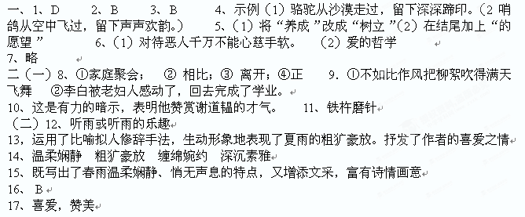
（三）18（3分）秦老师以“高利贷”的形式借给小男孩一分，从而激发他刻苦学习，进而改变了他的一生。（大意对即可）
